Министерство науки и высшего образования Российской Федерации

федеральное государственное бюджетное образовательное учреждение высшего образования

«Российский экономический университет имени Г.В. Плеханова»

**МОСКОВСКИЙ ПРИБОРОСТРОИТЕЛЬНЫЙ ТЕХНИКУМ**

Специальность 09.02.07 «Информационные системы и программирование»

Квалификация: Программист

ПРАКТИЧЕСКАЯ РАБОТА №6

ПО ОП.04 «Основы алгоритмизации и программирования»

|  |  |
| --- | --- |
| Выполнил студент  группы П50-1-22  Симернин М.Х. | Проверил преподаватель  _________Т.Д. Артамонова  «___» _________ 2023 года |

Москва 2023

Цель: при помощи dataset-а “Games” отработать умение создавать диаграммы и в общем работать с библиотеки matplotlib

Ход работы:

Сначала были импортированы библиотеки, а также считан файл.

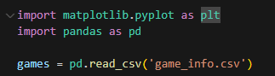

Рисунок – импорт

Затем были построены различные диаграммы.

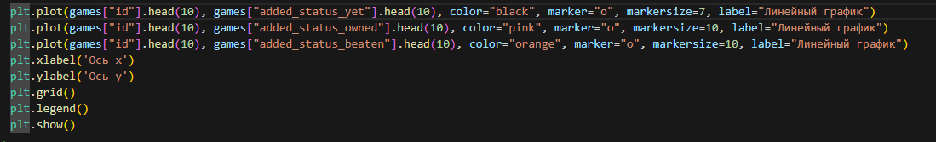

Рисунок - линейные диаграммы

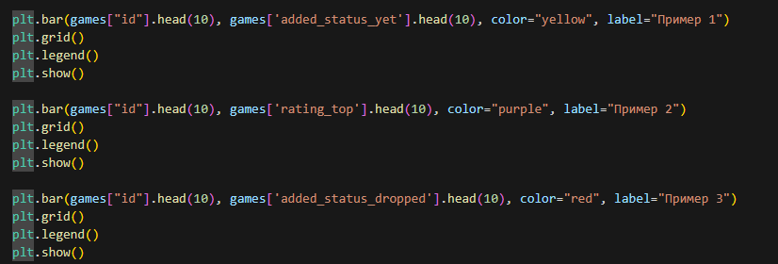

Рисунок - столбчатые диаграммы

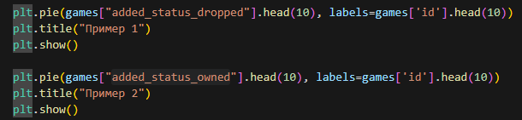

Рисунок - круговые диаграммы

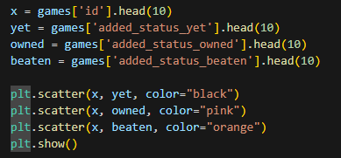

Рисунок - диаграммы рассеяния

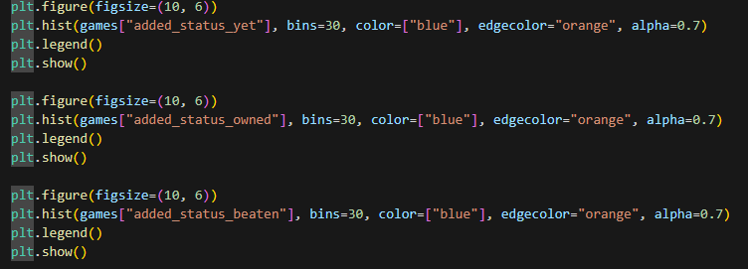

Рисунок - Гистограммы

Вывод: при помощи dataset-а “Games” было отработано умение создавать диаграммы и в общем работать с библиотеки matplotlib